# Het heel traag vallende magneetje

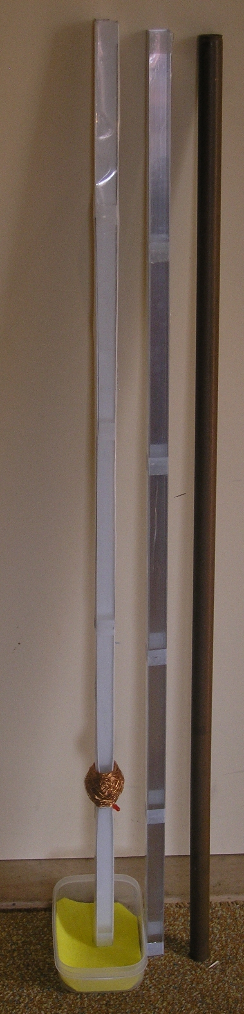

Figuur Foto van het materiaal. Moet nog aangepast worden omdat we nu twee LED's gebruiken

**Magneetje en “gewoon” voorwerp laten vallen of glijden door buizen van diverse materialen**

***Benodigdheden:***

* Aluminium U-profiel, 2x2 cm2, 1 m lang. De open kant overdekt met doorzichtig plastic (midden op foto)
* Kunststof U-profiel in vergelijkbare uitvoering. (Niet op foto)
* Tweede kunststof U-profiel in vergelijkbare uitvoering. Met spoel (ca 500 wikkelingen) en ledje dicht bij onderkant (links op foto, met opvangbakje)
* Koperen pijp, 22 mm diameter, 1 m lang (rechts)
* Magneten, we gebruiken 8 neodymium staafmagneten van 8mm doorsnede en 30 mm lang.
* “Gewoon” voorwerp – een stalen staafje van dezelfde afmeting als een enkele magneet
* IJzeren voorwerp (schroef of spijker) om magnetische eigenschap van de magneetjes aan te tonen
* Bakje met zachte inhoud voor onder de profielen om vallende voorwerpen op te vangen. De magneten zijn gevoelig en kunnen makkelijk breken of splinteren.

***Voorstel lesverloop***

* (De magneetjes “plakken” sterk aan elkaar. Voor het scheiden is het makkelijker om te schuiven dan te trekken.)
* Vraag op diverse punten aan de kinderen wat ze verwachten dat er gebeurt en waarom.
* Demonstreer magnetische eigenschappen van magneetje en ijzeren staafje met behulp van de spijker of schroef.
* Laat zien dat de pijp en profielen níét magnetisch zijn – het magneetje wordt er net zo min door aangetrokken als het ijzeren staafje.
* In de volgende stappen wordt gesproken over “vallen”, dus door een pijp of profiel in verticale stand. Maar er mag ook gekozen worden om de voorwerpen te laten glijden door een schuin gehouden profiel, om e.e.a. langzamer te laten verlopen (en zo de verschillen in valsnelheid beter zichtbaar te maken). Dit maakt de demonstratie wel iets onzuiver, omdat nu ook wrijving de verschillende glijsnelheden zou kunnen veroorzaken.
* Laat zowel een enkel magneetje als het ijzeren staafje vallen door het kunststof profiel. Ze vallen met de gebruikelijke snelheid (ze doen er 0,45 sec over).
* Laat de knoopcel vallen door het aluminium profiel. Valt met gebruikelijke snelheid.
* Laat magneetje vallen door het aluminium profiel. Valt zichtbaar trager!
* Laat beide vallen door de koperen pijp. Het magneetje doet er ca 5 seconden over!
* Laat de 8 magneten op elkaar vallen door het kunststof profiel met spoel en twee LEDjes. Het valt met de gebruikelijke snelheid. De ledjes flitsen als de magneetjes voorbij komen…!
* Vraag de kinderen in welke volgorde de LEDjes aangaan. Keer nu de stapel magneten om en laat ze er omgekeerd in vallen. Vraag weer in welke volgorde ze gaan branden. Als je goed kijkt is de volgorde nu omgekeerd omdat het magnetisch veld nu omgekeerd is.

***Natuurkundige achtergrond***

* Als een magnetisch voorwerp in de buurt van een metalen voorwerp beweegt ontstaan er wervelstromen (Foucault stromen). De stromen wekken op hun beurt weer een magnetisch veld op dat tegengesteld is aan het veld van de magneet. Die wordt daardoor afgeremd. Hoe sneller het voorwerp beweegt hoe groter het tegengestelde magnetische veld.
* De afremming zorgt dat de snelheid van de vallende magneet constant wordt en de magneet niet steeds sneller zal vallen zoals gebeurt als de magneet normaal valt.
* Zie voor leuke filmpjes die het effect laten zien:
  + <https://www.youtube.com/watch?v=keMpUaoA3Tg>
* Als een magneetje in het kunststof profiel door de spoel beweegt, ontstaat er ook een stroom, net zoals de wervelstromen in de koperen pijp en aluminium profiel. Maar het ledje heeft een relatief grote spanning nodig om zichtbaar te flitsen, ongeveer 1,5 V. Elke wikkeling van de spoel draagt een klein beetje spanning bij aan het totaal.
* (Principieel gezien genereert een bewegende magneet een spanning, geen stroom. Maar doordat de weerstand van de koperen pijp en aluminium profiel heel erg klein is, is er maar een heel klein beetje spanning nodig om een heel grote stroom te veroorzaken. Groot genoeg om een remmende werking uit te oefenen. De stroom door de spoel van het kunststof profiel is relatief klein en geeft geen waarneembare remmende werking.)
* Zie het aparte blad met een tekening van wanneer er spanning wordt opgewekt. Die wordt opgewekt als de magneet in de spoel binnenkomt en ook weer als de magneet de spoel verlaat. Maar de polariteit van de spanning van beide momenten is tegengesteld. Daarom brandt het ene LEDje als de magneet binnenkomt en de andere als de magneet de spoel verlaat. Welke spanning het eerst wordt opgewekt (positief of negatief hangt af van de noord/zuid richting van de magneet en van de richting waarin de magneet door de pijp gaat (van boven naar onder of omgekeerd). Daarom zal bij omkering van de magneet (of bij omkering van de bewegingsrichting) de volgorde van branden van de LEDjes omkeren.
* Je kunt ook proberen om de stapel van 8 magneten door de koperen buis te laten vallen. Je zult zien dat het dan veel snelle valt als met een enkel magneetje. Dat komt omdat magnetische veldsterkte niet in dezelfde mate toeneemt als het gewicht van de magneten. Zie ook <https://www.supermagnete.nl/faq/Kan-ik-twee-dezelfde-magneten-op-elkaar-plaatsen-om-de-houdkracht-te-verhogen>.

***Veiligheid***

* De neodymium magneten zijn broos. Als ze hard tegen elkaar komen of tegen iets anders (b.v. op de vloer vallen) kunnen er stukjes afbreken of kunnen ze breken. Pas daarom op dat dit niet gebeurt en laat de kinderen er niet al te dicht op zitten.
* Als de magneten tegen elkaar komen met je vel ertussen kunnen verwondingen ontstaan. Pas dus op.